18 декабря в Управлении Росреестра по Алтайскому краю прошло завершающее в этом году заседание Общественного совета под председательством Зинаиды Герасимович
На заседании с докладом «О мерах противодействия коррупции, проводимых в Управлении Росреестра по Алтайскому краю» выступила начальник отдела государственной службы и кадров, по защите государственной тайны и мобилизационной подготовки Елена Жданова. Членам Общественного совета была представлена статистика работы по данному направлению работы ведомства в 2024-2025 годах.
«Проводимая в Управлении работа в сфере противодействия коррупции оказывает профилактическое воздействие на гражданских служащих с целью недопущения совершения ими преступлений коррупционной направленности, а также позволяет выявлять причины и условия, способствующие этому. Данная работа будет продолжаться с целью дальнейшего формирования нетерпимости у государственных служащих к коррупционным проявлениям и предупреждения и пресечения коррупционных правонарушений», – отмечает Елена Жданова.
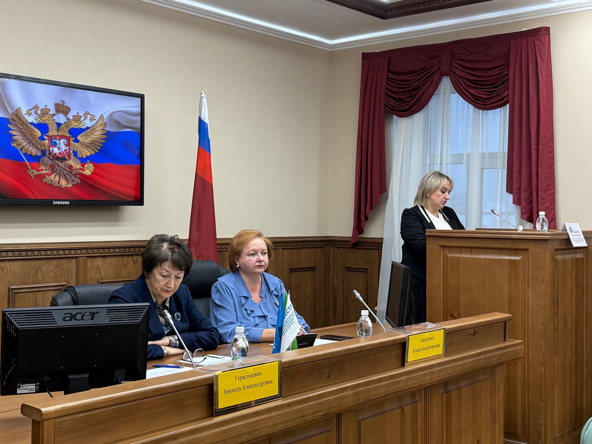
Начальник Межмуниципального
Новоалтайского отдела А.Б.Янькова

